**Lietuvos nacionaliniai parkai**

*Eidenis Kasperavičius*

*Ia klasė*

**Nacionalinis parkas** - valstybės saugoma teritorija, kurioje saugomas tam kraštui būdingas kraštovaizdis, gyvenvietės ar kultūrinės vertybės.

**Lietuvoje** yra 5 tokios teritorijos: Aukštaitijos, Žemaitijos, Dzūkijos, Kuršių nerijos ir Trakų istorinis nacionaliniai parkai.

|  |  |
| --- | --- |
| Pavadinimas | Įkūrimo data |
| Aukštaitijos | 1974 m. |
| Žemaitijos | 1991 m. |
| Dzūkijos | 1991 m. |
| Kuršių nerijos | 1991 m. |
| Trakų istorinis | 1992 m. |

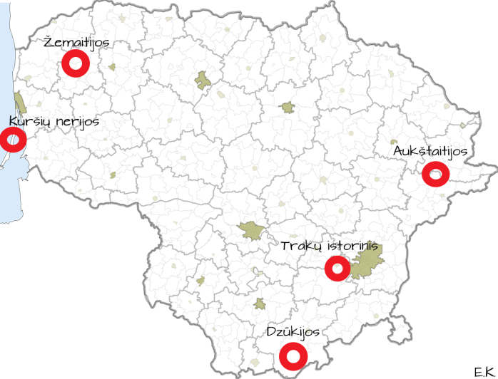

**Aukštaitijos nacionalinis parkas** - seniausias Lietuvoje (trečias Sovietų sąjungoje), bei antras pagal didumą. Įkurtas saugant Žeimenos aukštupį.

Parke yra 126 ežerai, didžiausias - Kretuonas (829ha).

Jame yra apie 30 įvairių draustinių bei rezervatų.

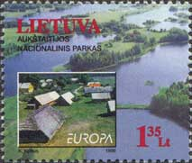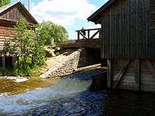

Ginučių vandens malūnas

______________________

Pašto ženklas (1999m.), skirtas

šiam parkui

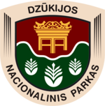**Dzūkijos nacionalinis parkas** - didžiausia saugoma teritorija Lietuvoje. Taip pat tai - viena miškingiausių Lietuvos teritorijų (net 85% parko sudaro miškai).Parke dirba daugiau kaip 200 žmonių, jo teritorijoje yra apie 31 draustinis. Į parko teritoriją įeina Čepkelių raistas.

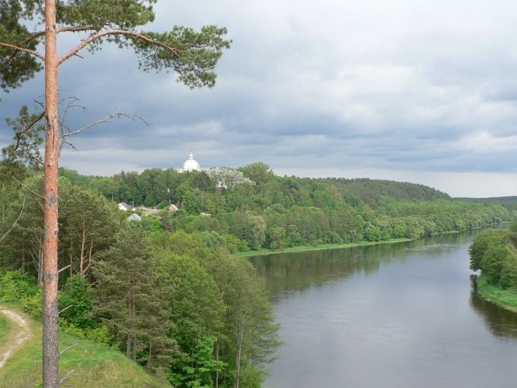

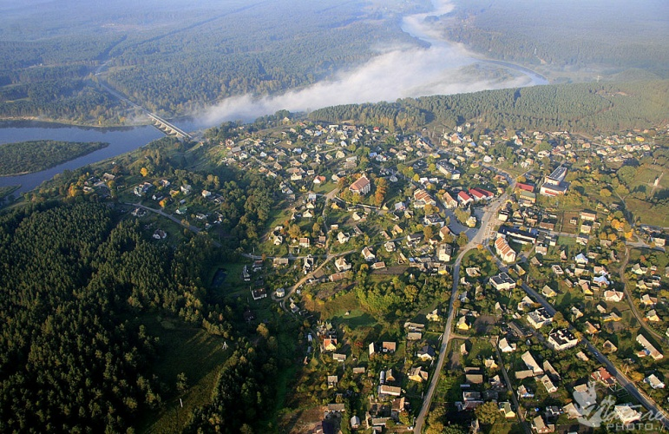

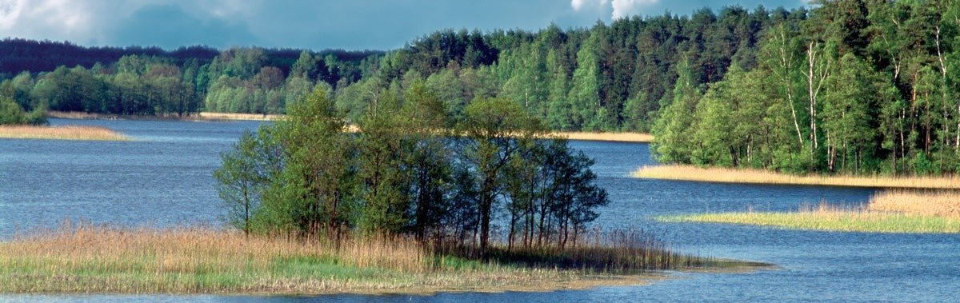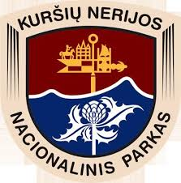**Kuršių nerijos nacionalinis parkas** - įkurtas saugant Lietuvos pajūrio kraštovaizdį. Šiame parke sausuma sudaro tik 37% teritorijos. Pusiasalis, kuriame įsikūręs parkas, sudarytas iš vandens srovių sunešto smėlio.

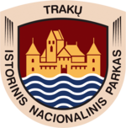**Trakų istorinis nacionalinis parkas** - vienintelis istorinis nacionalinis parkas ne tik Lietuvoje, bet ir visoje Europoje, tačiau mažiausias nacionalinis parkas Lietuvoje.

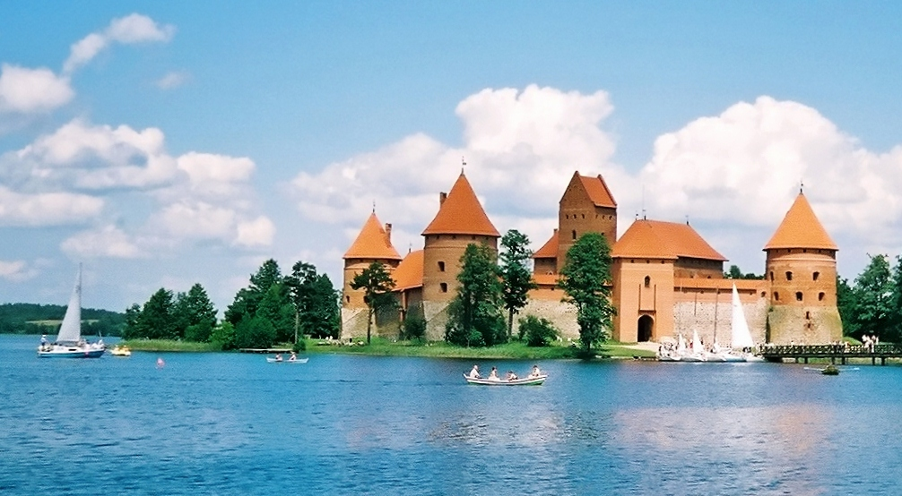Žinomiausias parko objektas - Trakų pilis Galvės ežere.

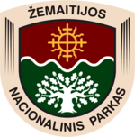**Žemaitijos nacionalinis parkas** - įkurtas saugant Platelių

ežerą. Parke - apie 40 upių ir upelių, 29 rezervatai ir draustiniai, beveik pusę parko ploto sudaro miškai.

